绝密★启用前 试卷类型：A
2013年普通高等学校招生全国统一考试(广东卷)
数学（理科）
本试卷共4页,21小题,满分150分.考试用时120分钟
注意事项：1. 答卷前，考生务必用黑色笔迹的钢笔或签字笔将自己的姓名和考生号、考场号、座位号填写在答题卡上。用2B铅笔讲试卷类型（A）填涂在答题卡相应的位置上。将条形码横贴在答题卡右上角“条形码粘贴处”。
2.选择题每小题选出答案后，用2B铅笔把答题卡上对应题目选项的答案信息点涂黑；如需改动，用橡皮擦干净后，再选涂其他答案，答案不能答在试卷上。
3.非选择题必须用黑色字迹的钢笔或签字笔作答，答案必须写在答题卡各题目指定区域内相应位置上；如需改动，先划掉原来的答案，然后再写上新的答案；不准使用铅笔和涂改液。不按以上要求作答的答案无效。
4.作答选做题时，请先用2B铅笔填涂选做题的题组号对应的信息点，再作答。漏涂、错涂、多涂的，答案无效。
5.考生必须保持答题卡的整洁，考试结束后，将试题与答题卡一并交回。
参考公式：台体的体积公式V=(S₁+S₂+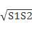)h,其中S₁，S₂分别表示台体的上、下底面积，h表示台体的高。

一、选择题：本大题共8小题，每小题5分，满分40分.在每小题给出的四个选项中，只有一项是符合题目要求的.
1.设集合M={x∣x²+2x=0,x∈R},N={x∣x²-2x=0,x∈R},则M∪N=
A. {0} B. {0，2} C. {-2,0} D {-2,0,2}
2.定义域为R的四个函数y=x³,y=2^{x},y=x²+1,y=2sinx中，奇函数的个数是
A. 4 B.3 C. 2 D.1
3.若复数z满足iz=2+4i，则在复平面内，z对应的点的坐标是
A. （2,4） B.（2,-4） C. (4,-2) D(4,2)
4.已知离散型随机变量X的分布列为

X P  X | 1 | 2 | 3
P

则X的数学期望E（X）=
A. B. 2 C. D 3

5．某四棱太的三视图如图1所示，则该四棱台的体积是

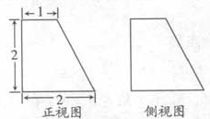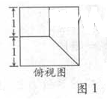
A．4 B． C． D．6
6．设m，n是两条不同的直线，α，β是两个不同的平面，下列命题中正确的是
A．若α⊥β，mα，n β，则m⊥ n B．若α∥β，mα，nβ，则m∥n
C．若m⊥ n，m α，n β，则α⊥β D．若m α，m∥n，n∥β，则α⊥β
7．已知中心在原点的双曲线C的右焦点为F（3，0），离心率等于，则C的方程是
A． = 1 B． = 1 C． = 1 D． = 1
8.设整数n≥4，集合X=｛1，2，3……，n｝。令集合S=｛（x,y,z）|x，y，z∈X，且三条件x<y<z,y<z<x，z<x<y恰有一个成立｝，若（x，y，z）和（z，w，x）都在s中，则下列选项正确的是
A.（y，z，w）∈s，（x，y，w）S B.（y，z，w）∈s，（x，y，w）∈S
C. （y，z，w）s，（x，y，w）∈S D. （y，z，w）s，（x，y，w）S
二、填空题：本大题共7小题，考生作答6小题，每小题5分，满分30分。
（一）必做题（9~13题）
9.不等式x²+x-2<0的解集为 。
10.若曲线y=kx+lnx在点（1，k）处的切线平行于x轴，则k= 。
11.执行如图2所示的程序框图，若输入n的值为4，则输出s的值为 。
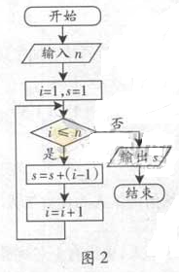
12，在等差数列{an}中，已知a₃+a₈=10，则3a₅+a₇=___
13．给定区域：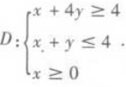.令点集T=|(x₀,y₀)∈D|x₀,y₀∈Z,(x₀,y₀)是z=x+y在D上取得最大值或最小值的点，则T中的点共确定____条不同的直线。
（二）选做题（14-15题，考生只能从中选做一题）
14（坐标系与参数方程选做题）已知曲线C的参数方程为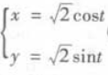（t为参数），C在点（1,1）处的切线为L，一座标原点为极点，x轴的正半轴为极轴建立极坐标，则L的极坐标方程为_______.

15.（几何证明选讲选做题）如图3，AB是圆O的直径，点C在圆O上，延长BC到D是BC=CD，过C作圆O的切线交AD于E。若AB=6，ED=2，则BC=______.

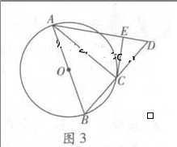
三、解答题：本大题共6小题，满分80分，解答需写出文字说明。证明过程和演算步骤。
16.（本小题满分12分）
已知函数f（x）=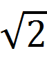cos（x-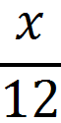），XER。
- 求f（-）的值；
- 若cosθ=，θE（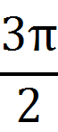，2π），求f（2θ+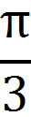）。
17．（本小题满分12分）
某车间共有12名工人，随机抽取6名，他们某日加工零件个数的茎叶图如图4所示，其中茎为十位数，叶为个位数。
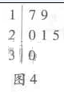

- 根据茎叶图计算样本均值；
- 日加工零件个数大于样本均值的工人为优秀工人。根据茎叶图推断该车间12名工人中有几名优秀工人？
- 从该车间12名工人中，任取2人，求恰有1名优秀工人的概率
18（本小题满分4分）
如图5，在等腰直角三角形ABC中，∠A =90⁰ BC=6,D,E分别是AC，AB上的点，CD=BE=
，O为BC的中点.将△ADE沿DE折起，得到如图6所示的四棱椎A’-BCDE，其中A’O=?3
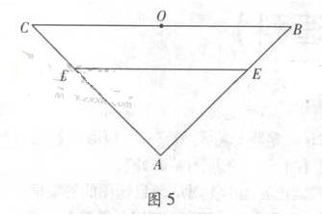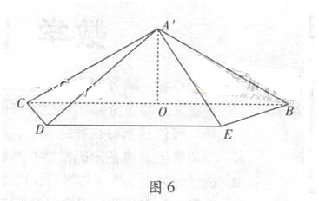
- 证明：A’O⊥平面BCDE；
- 求二面角A’-CD-B的平面角的余弦值
19.（本小题满分14分）
设数列｛a_{n}｝的前n项和为S_{n}，已知a₁=1，=a_{n+1}-n² – n - ，n∈N·.
（1）求a₂的值
（2）求数列｛a_{n}｝的通项公式a₁
- 证明：对一切正整数n，有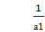+…＜

20.(本小题满分14分)
已知抛物线c的顶点为原点，其焦点F（0，c）（c＞0）到直线L:x-y-2=0的距离为 . 设P为直线L上的点，过点P做抛物线C的两条切线PA，PB,其中A,B为切点。
- 求抛物线C的方程；
- 当点P（）x₀，y₀）为直线L上的定点时，求直线AB的方程；
- 当点P在直线L上移动时，求|AF|·|BF|的最小值
21.（本小题满分14分）
设函数f（x）=（x-1）e^{x}-kx²（k∈R）.
- 当k=1时，求函数f（x）的单调区间；
- 当k∈（1/2,1]时，求函数f（x）在[0,k]上的最大值M.

